# Simplest rules

最もシンプルなルールで、proceduralにゾーニングを生成してみよう。ゾーンタイプは、residential (70%)、commercial (10%)、industrial (10%)、park (10%)の4種類を使用した。ゾーンの比率は、デザイナが指定したものということにする。また、Cityサイズは、グリッドのサイズは、を使用した。最初に、上の比率に基づいてランダムにゾーンを生成した後、以下のアルゴリズムによる更新を一定回数（実験では100回）繰り返す。

**ルール：**

|  |  |
| --- | --- |
| 条件 | 変更後のゾーンタイプ |
|  | industrial |
|  | commercial |
|  | park |
| Otherwise | residential |

ただし、は、隣接8セルの中で、ゾーンタイプがのセルの数、は、比率に基づくゾーンタイプのセル数の期待値に対する不足数を表す。例えば、の場合、このタイプのセルが期待値より1個少ないことを示す。このパラメータに基づくロジスティック関数により、期待値より少ないタイプに変わりやすいルールとなり、ゾーンタイプの分布が期待値に近づくようバランスを取ることができる。

**結果：**以下に、初期ゾーン、10、30、50、80、100回目のゾーンを示す。

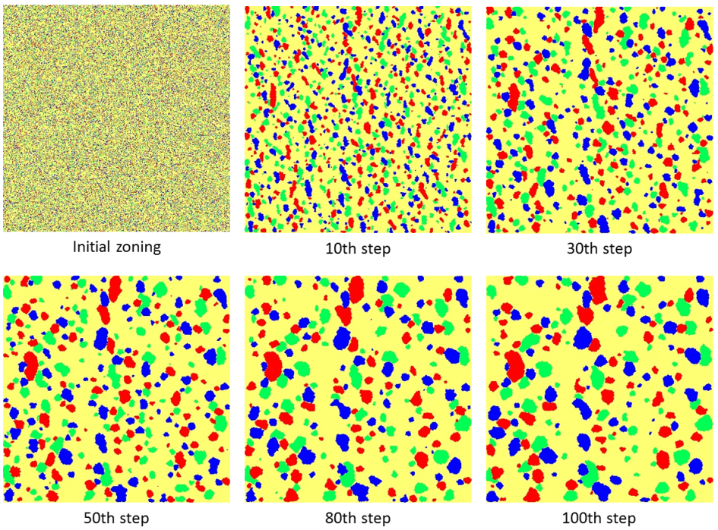

上記のルールのせいで、基本的にはクラスタを形成する方向に進化していくことが分かる。これはこれで、面白い結果だ。

# Simplest rules and Accessibility

「Real and virtual urban design」のスライドでも述べられている通り、メイン道路へのアクセスは、店をオープンする場所を決定する上で重要な要素となる。というわけで、以下のようにルールを少し変更してみた。

**ルール：**

|  |  |
| --- | --- |
| 条件 | 変更後のゾーンタイプ |
|  | industrial |
|  | commercial |
|  | park |
| Otherwise | residential |

ただし、は、メイン道路へのaccessbilityで、以下の式で算出している（）。

**結果：**以下に、初期ゾーン、10、30、50、80、100回目のゾーンを示す。

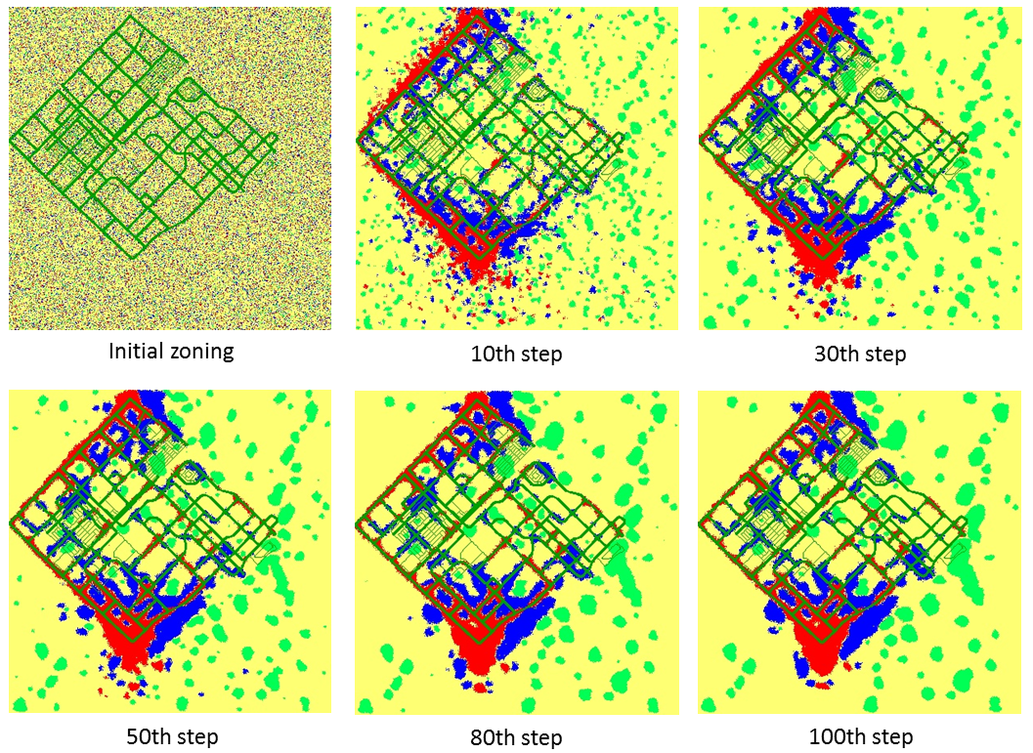

とりあえず、道路沿いにcommercial、industrialゾーンが集中するというパターンは作れた。しかし、画面中央に変な境界が見える。バグか？

また、もっとランダム性が必要だ。さもないと、多様なゾーンパターンを探索できない。

# Variation

異なる初期乱数シードにより、様々なゾーニングが生成されることが望ましい。ある程度ルールに従っていながら、且つ、バラエティに富んだアウトプットが理想だ。100個のゾーニングを生成してみた。似ているとはいえ、それなりにバラエティがあるかな。

